Приложение 1

Руководство пользователя для дистанционного обучения

- Пройдите по ссылке http://www.ukcr.ru/ и вы попадёте на главную страницу нашего сайта.
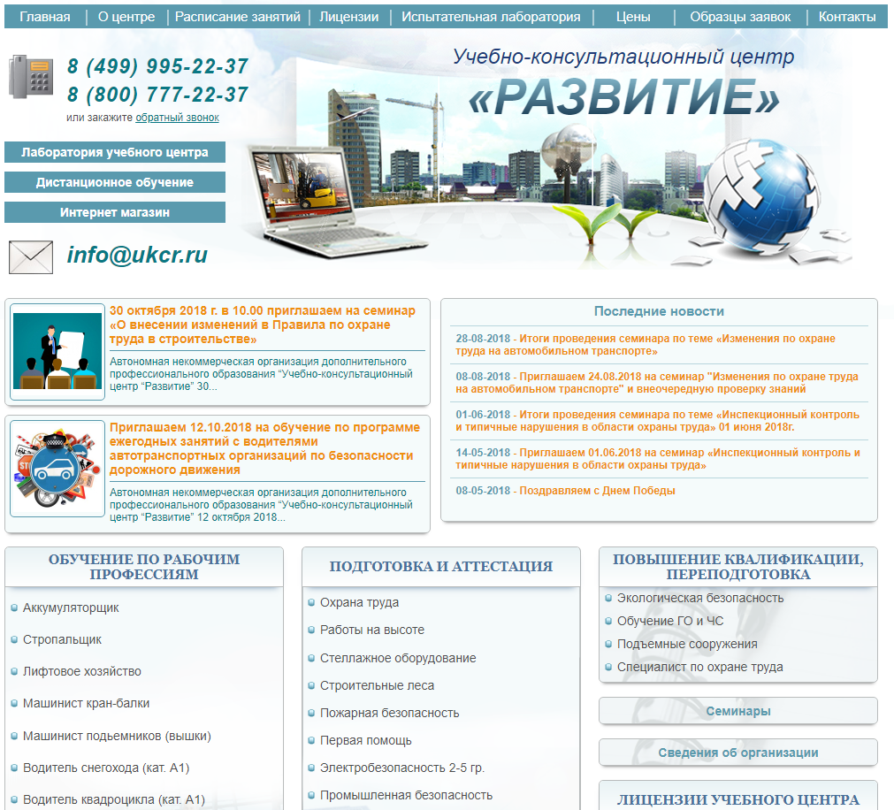

- Для прохождения обучения дистанционно выберите образовательную программу из списка программ с использованием дистанционных образовательных технологий (далее – ДОТ).

- Оформите заявку.
Сделать это можно двумя способами:
- Вы можете пройти по ссылке в прайс-листе и подать заявку. В течение дня с вами свяжется наш менеджер, чтобы уточнить детали.
- Вы можете связаться с нами по телефону 8-800-777-22-37, 8 (499) 995 22 37 и специалист примет вашу заявку по телефону.

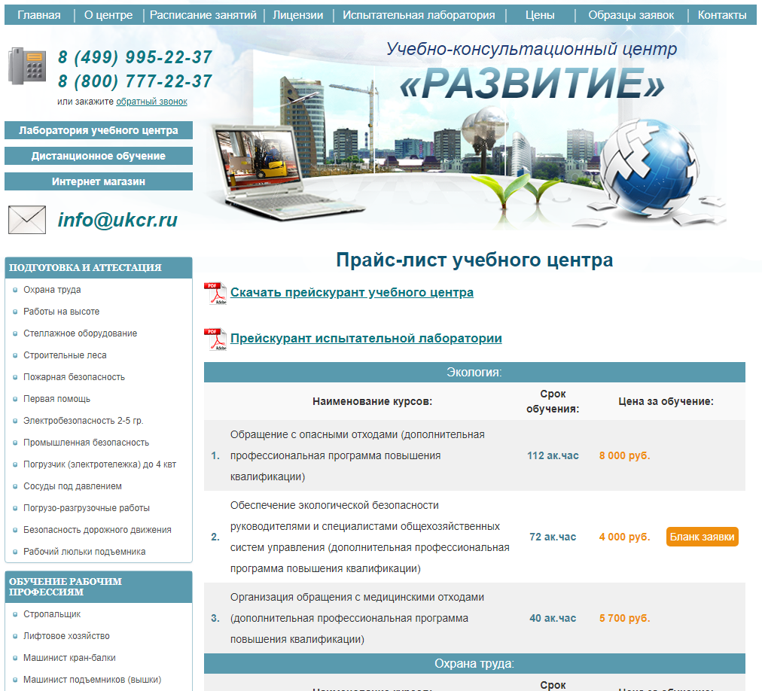

- Заключение договора.
Для того, чтобы передать заявку в работу, необходимо подписать договор на оказание услуг по дистанционному обучению. Вариант договора Вам отправит наш специалист в электронном виде.

- Оплата.
После заключения договора специалист отправит Вам счет на оплату. После получения оплаты Вам будет отправлено информационное письмо с логином и паролем. Если Вы организовываете обучение для своих сотрудников, то Вам будет отправлен список логинов и паролей для каждого из них, с помощью которых они смогут пройти обучение.

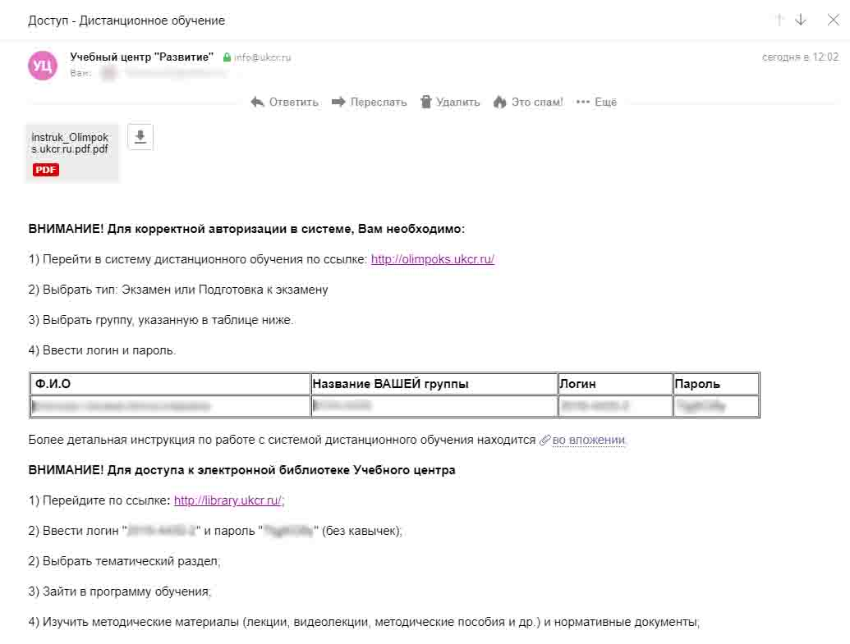

6. Обучение
Для начала обучения необходимо ознакомиться с инструкцией по работе в системе дистанционного обучения. Инструкция отправляется вместе с логинами и паролями для системы. По каждому курсу будут предоставлены учебники и учебные пособия, лекции и методические рекомендации в текстовом формате, для некоторых - в видео формате, методические пособия, презентации, плакаты, видеофильмы. Слушатель самостоятельно изучает учебные курсы (дисциплины, модули) и после освоения материала переходит к тестированию.

- Порядок обучения и условия тестирования по образовательной программе.
- Зайти в Электронную библиотеку Учебного центра по ссылке: http://library.ukcr.ru/;
- Выбрать тематический раздел;
- Зайти в Программу обучения;
- Открыть раздел «Основная литература», где находятся учебники и учебные пособия. Изучить основной материал в соответствии с учебным планом, расположенном на сайте http://www.ukcr.ru/ по каждому направлению обучения, профессии или курсу.
- Зайти в раздел «Методические материалы» и прочитать лекции, послушать видео-лекции, посмотреть видео и презентации, методические пособия, вопросы для промежуточной и итоговой аттестации
- Открыть раздел «Нормативные документы» и просмотреть нормативные документы по данной программе, курсу, дисциплине обучения.
- Перейти к ссылке, указанной в письме: http://olimpoks.ukcr.ru/, для тестирования (текущего контроля, промежуточной и итоговой аттестации).
Порядок обучения и условия тестирования по дополнительной профессиональной программе «Техносферная безопасность. Обеспечение безопасности производственной деятельности» отправляется слушателю индивидуально на электронную почту.

8. Подготовка документов.
После того как все сотрудники прошли обучение, сдали тесты промежуточной аттестации, итоговый тест, наши специалисты оформляют все необходимые документы.

9. Выдача документов.
Мы подписываем акты приема-передачи выполненных работ и выдаем Вам документы установленного образца о прохождении обучения. Документы об образовании передаются слушателю лично в Учебном центре, уполномоченному лицу (по доверенности) или направляются курьерской службой, а также по почте заказным отправлением. Вместе с документами об образовании слушателю направляются и другие документы, предусмотренные договором, платежные (бухгалтерские) документы.

Что нужно для дистанционного обучения:

1. Любое устройство имеющее интернет браузер и способное открывать документы в формате word, excel, pdf и установленные видеокодеки для просмотра видеоматериала

По всем техническим вопросам обращайтесь:
Тел. 8 (499) 995-22-37
Еmail: info@ukcr.ru

Помните! Если у Вас что-то не получается, прочтите инструкцию!!!

